意优机器人 PH 系列谐波一体化关节模组参数整理
来源页面：https://www.eyoubot.com/cp02.html
整理说明：本文档按网页中列出的 PH08、PH11、PH14、PH17、PH20、PH25 六个产品型号整理参数。网页图片资源为动态/外链资源，部分原图在当前环境中无法直接下载嵌入，因此正文保留了可识别的图片链接，并提供占位示意图用于排版。

1. 产品总览
型号 | 直径 | 内径 | 工作电压 | 重量 | 子型号
PH08 | 40mm | 4.4mm | 14V~42V | 186g | PH08-51 / PH08-101
PH11 | 52mm | 6mm | 24V~36V | 400g（无抱闸）/ 455g（带抱闸） | PH11-51 / PH11-101
PH14 | 70mm | 10.8mm | 24V~48V | 906g（无抱闸）/ 990g（带抱闸） | PH14-51 / PH14-101
PH17 | 80mm | 10.8mm | 24V~48V | 1090g（无抱闸）/ 1178g（带抱闸） | PH17-51 / PH17-101
PH20 | 90mm | 13mm | 24V~48V | 1606g（无抱闸）/ 1790g（带抱闸） | PH20-81 / PH20-101 / PH20-121
PH25 | 110mm | 13mm | 24V~48V | 2600g（无抱闸）/ 2780g（带抱闸） | PH25-81 / PH25-101 / PH25-121

2. 通用产品特点
电机类型 | 内转子力矩电机 | 编码器形式 | 双磁编
工作噪音 | ＜60 dB @30cm | 编码器精度 | 19bit
工作温度 | -20-80℃ | 掉电抱闸 | 可选
反向背隙 | 15 arcsec | 通信协议 | EtherCAT/CAN

3. PH08
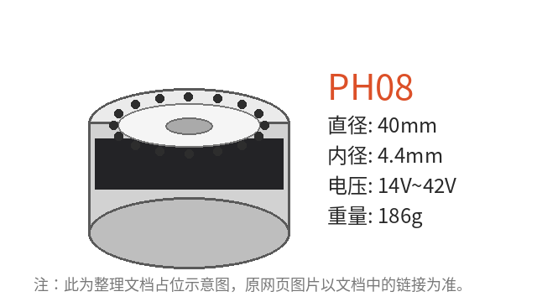 | 基础信息  直径：40mm  内径：4.4mm  工作电压：14V~42V  重量：186g  网页链接：https://www.eyoubot.com/Exhibitions_product_detail_1/7.html  图纸链接：打开原网页图纸
产品参数
参数 | PH08-51 | PH08-101
速比 | 51 | 101
额定功率 | 38W | 35W
额定转速 | 60rpm | 30rpm
额定扭矩 | 1.8Nm | 2.4Nm
启停峰值扭矩 | 3.3Nm | 4.8Nm
平均负载最大扭矩 | 2.3Nm | 3.3Nm
瞬时允许最大扭矩 | 6.6Nm | 9Nm

4. PH11
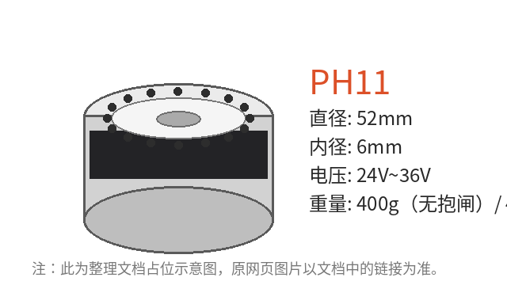 | 基础信息  直径：52mm  内径：6mm  工作电压：24V~36V  重量：400g（无抱闸）/ 455g（带抱闸）  网页链接：https://www.eyoubot.com/Exhibitions_product_detail_1/8.html  图纸链接：打开原网页图纸
产品参数
参数 | PH11-51 | PH11-101
速比 | 51 | 101
额定功率 | 50W | 50W
额定转速 | 60rpm | 30rpm
额定扭矩 | 3.5Nm | 5Nm
启停峰值扭矩 | 8.3Nm | 11Nm
平均负载最大扭矩 | 5.5Nm | 8.8Nm
瞬时允许最大扭矩 | 17Nm | 25Nm

5. PH14
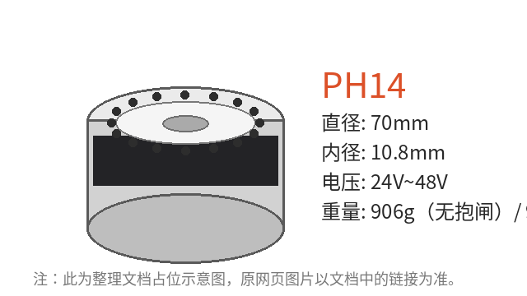 | 基础信息  直径：70mm  内径：10.8mm  工作电压：24V~48V  重量：906g（无抱闸）/ 990g（带抱闸）  网页链接：https://www.eyoubot.com/Exhibitions_product_detail_1/9.html  图纸链接：打开原网页图纸
产品参数
参数 | PH14-51 | PH14-101
速比 | 51 | 101
额定功率 | 80W | 80W
额定转速 | 60rpm | 30rpm
额定扭矩 | 6.6Nm | 9.6Nm
启停峰值扭矩 | 23Nm | 34Nm
平均负载最大扭矩 | 8.6Nm | 13.5Nm
瞬时允许最大扭矩 | 43Nm | 66Nm

6. PH17
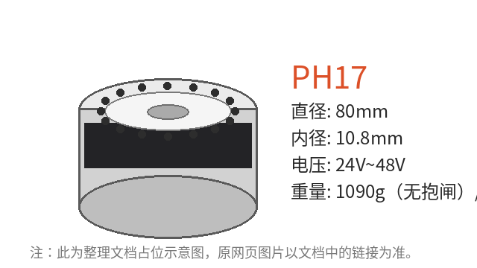 | 基础信息  直径：80mm  内径：10.8mm  工作电压：24V~48V  重量：1090g（无抱闸）/ 1178g（带抱闸）  网页链接：https://www.eyoubot.com/Exhibitions_product_detail_1/10.html  图纸链接：打开原网页图纸
产品参数
参数 | PH17-51 | PH17-101
速比 | 51 | 101
额定功率 | 170W | 170W
额定转速 | 60rpm | 30rpm
额定扭矩 | 19.8Nm | 30Nm
启停峰值扭矩 | 42Nm | 66Nm
平均负载最大扭矩 | 32Nm | 49Nm
瞬时允许最大扭矩 | 86Nm | 134Nm

7. PH20
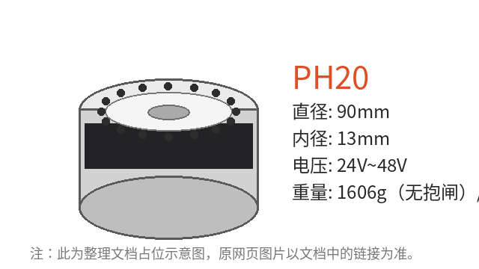 | 基础信息  直径：90mm  内径：13mm  工作电压：24V~48V  重量：1606g（无抱闸）/ 1790g（带抱闸）  网页链接：https://www.eyoubot.com/Exhibitions_product_detail_1/11.html  图纸链接：打开原网页图纸
产品参数
参数 | PH20-81 | PH20-101 | PH20-121
速比 | 81 | 101 | 121
额定功率 | 210W | 210W | 210W
额定转速 | 26rpm | 22rpm | 18rpm
额定扭矩 | 42Nm | 50Nm | 50Nm
启停峰值扭矩 | 91Nm | 102Nm | 108Nm
平均负载最大扭矩 | 58Nm | 61Nm | 61Nm
瞬时允许最大扭矩 | 158Nm | 182Nm | 182Nm

8. PH25
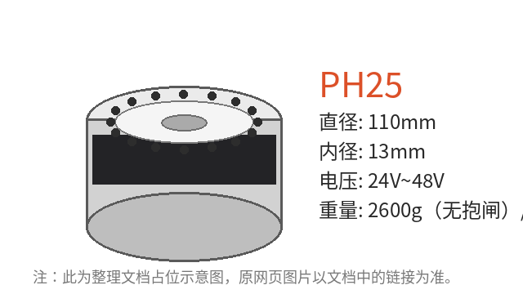 | 基础信息  直径：110mm  内径：13mm  工作电压：24V~48V  重量：2600g（无抱闸）/ 2780g（带抱闸）  网页链接：https://www.eyoubot.com/Exhibitions_product_detail_1/12.html  图纸链接：打开原网页图纸
产品参数
参数 | PH25-81 | PH25-101 | PH25-121
速比 | 81 | 101 | 121
额定功率 | 270W | 270W | 270W
额定转速 | 26rpm | 22rpm | 18rpm
额定扭矩 | 78Nm | 84Nm | 84Nm
启停峰值扭矩 | 169Nm | 194Nm | 207Nm
平均负载最大扭矩 | 107Nm | 133Nm | 133Nm
瞬时允许最大扭矩 | 315Nm | 351Nm | 376Nm

附录：数据来源与采集范围
PH08：https://www.eyoubot.com/Exhibitions_product_detail_1/7.html
PH11：https://www.eyoubot.com/Exhibitions_product_detail_1/8.html
PH14：https://www.eyoubot.com/Exhibitions_product_detail_1/9.html
PH17：https://www.eyoubot.com/Exhibitions_product_detail_1/10.html
PH20：https://www.eyoubot.com/Exhibitions_product_detail_1/11.html
PH25：https://www.eyoubot.com/Exhibitions_product_detail_1/12.html
注：本文档依据网页公开信息整理，未对产品参数进行二次验证；正式选型或采购前建议向厂家确认最新版规格书和图纸。

